Clínica Médica

Atividades do Negócio

Controle de Versão

Responsável | Modificação | Data
Índice

1. Objetivo 4
2. Atividades do Negócio 4
2.1 Atividade 1 – Agendamento de consulta 4
2.1.1 Diagrama de Atividades 5
2.2 Atividade 2 – Cadastro Médico 6
2.2.1 Diagrama de Atividades 6
2.3 Atividade 3 – Cadastro Paciente 7
2.3.1 Diagrama de Atividades 8
2.4 Atividade 4 – Cadastro Funcionário 9
2.4.1 Diagrama de Atividades 9

Objetivo

O documento tem como objetivo identificar as atividades do negócio.

Atividades do Negócio
As atividades de negócio são os cadastros de pacientes, funcionários, médicos e agendamento de consultas.

Atividade 1 – Agendamento de consulta

Nesta atividade o paciente informa ao funcionário em qual especialidade será a consulta. Ao verificar as vagas disponíveis da mesma, o funcionário informará ao paciente as vagas e o paciente faz a escolha.
Será feito um pedido para a entrega da identificação do paciente que irá realizar a consulta, logo após terá a confirmação dos dados que foram realizados no cadastro do mesmo e assim será realizado o agendamento.

Diagrama de Atividades
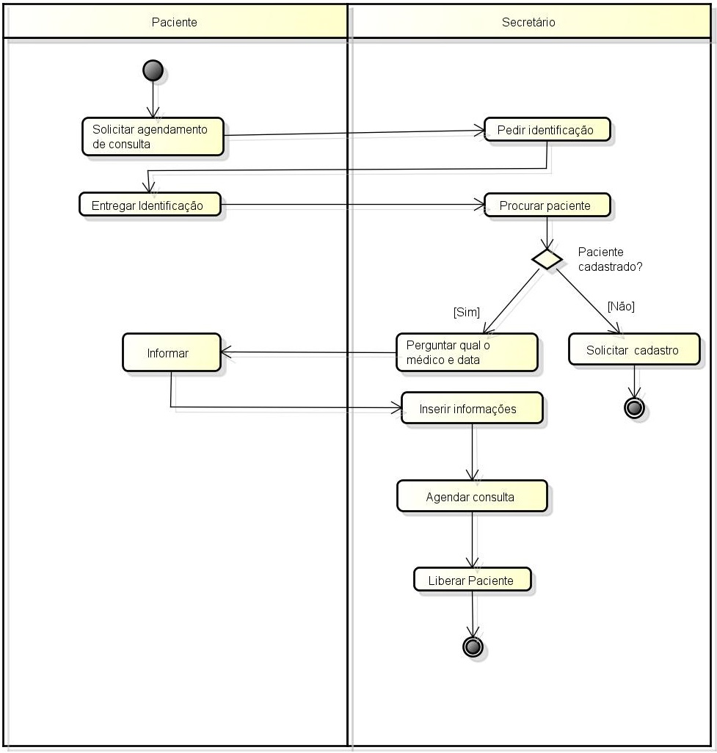

Atividade 2 – Cadastro Médico

Para realizar o cadastro médico, o médico entregará a identificação ao gerente. Assim é verificado o cadastro. Com as os dados dos documentos, o gerente irá inserir no sistema e realizar o cadastro.

Diagrama de Atividades

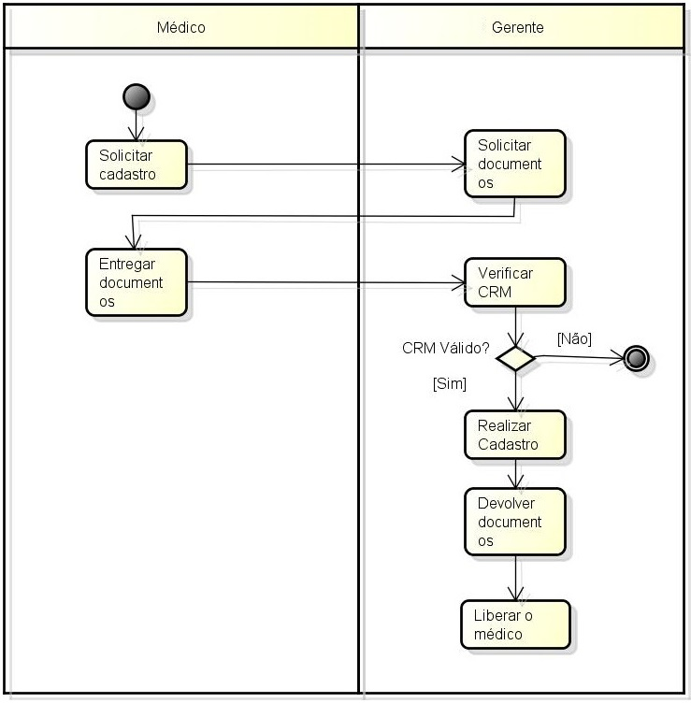

Atividade 3 – Cadastro Paciente

Para realizar a consulta médica, o paciente entregará a identificação ao funcionário. Assim é verificado o agendamento e é confirmada a presença do paciente. Com as confirmações de chegada, o funcionário irá enviar as fichas dos pacientes para os médicos. Ao ver as fichas, o médico solicitará a entrada do paciente na sala.

Diagrama de Atividades

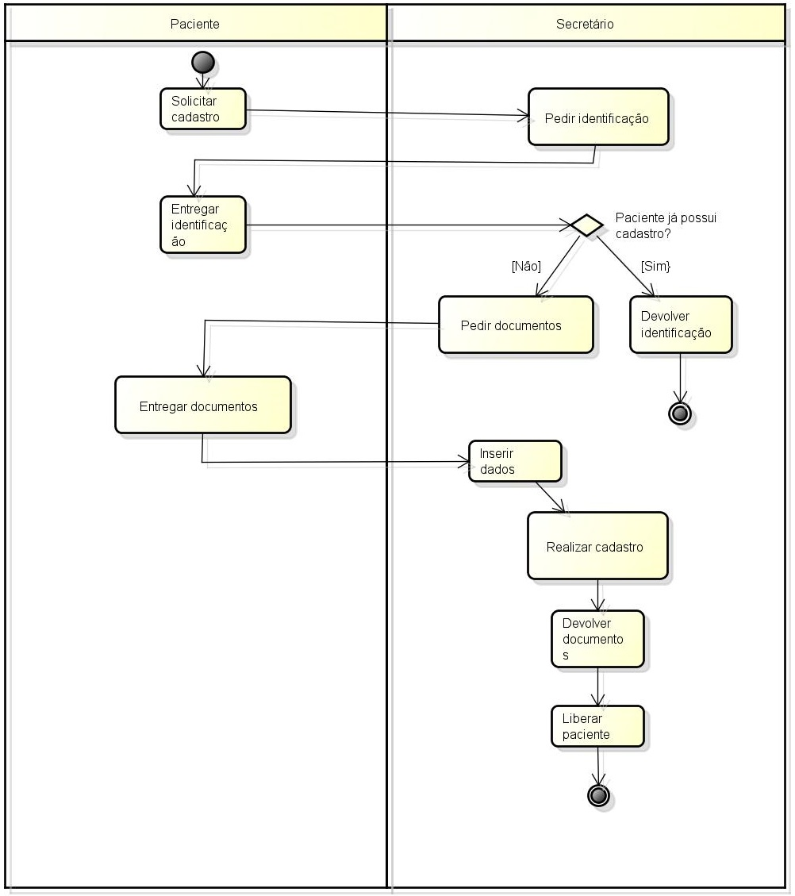

Atividade 4 – Cadastro Funcionário

Para realizar o cadastro de funcionário, o mesmo entregará a identificação ao gerente. Assim é verificado se existe o cadastro. Com as os dados dos documentos, o gerente irá inserir no sistema e realizar o cadastro.

Diagrama de Atividades

